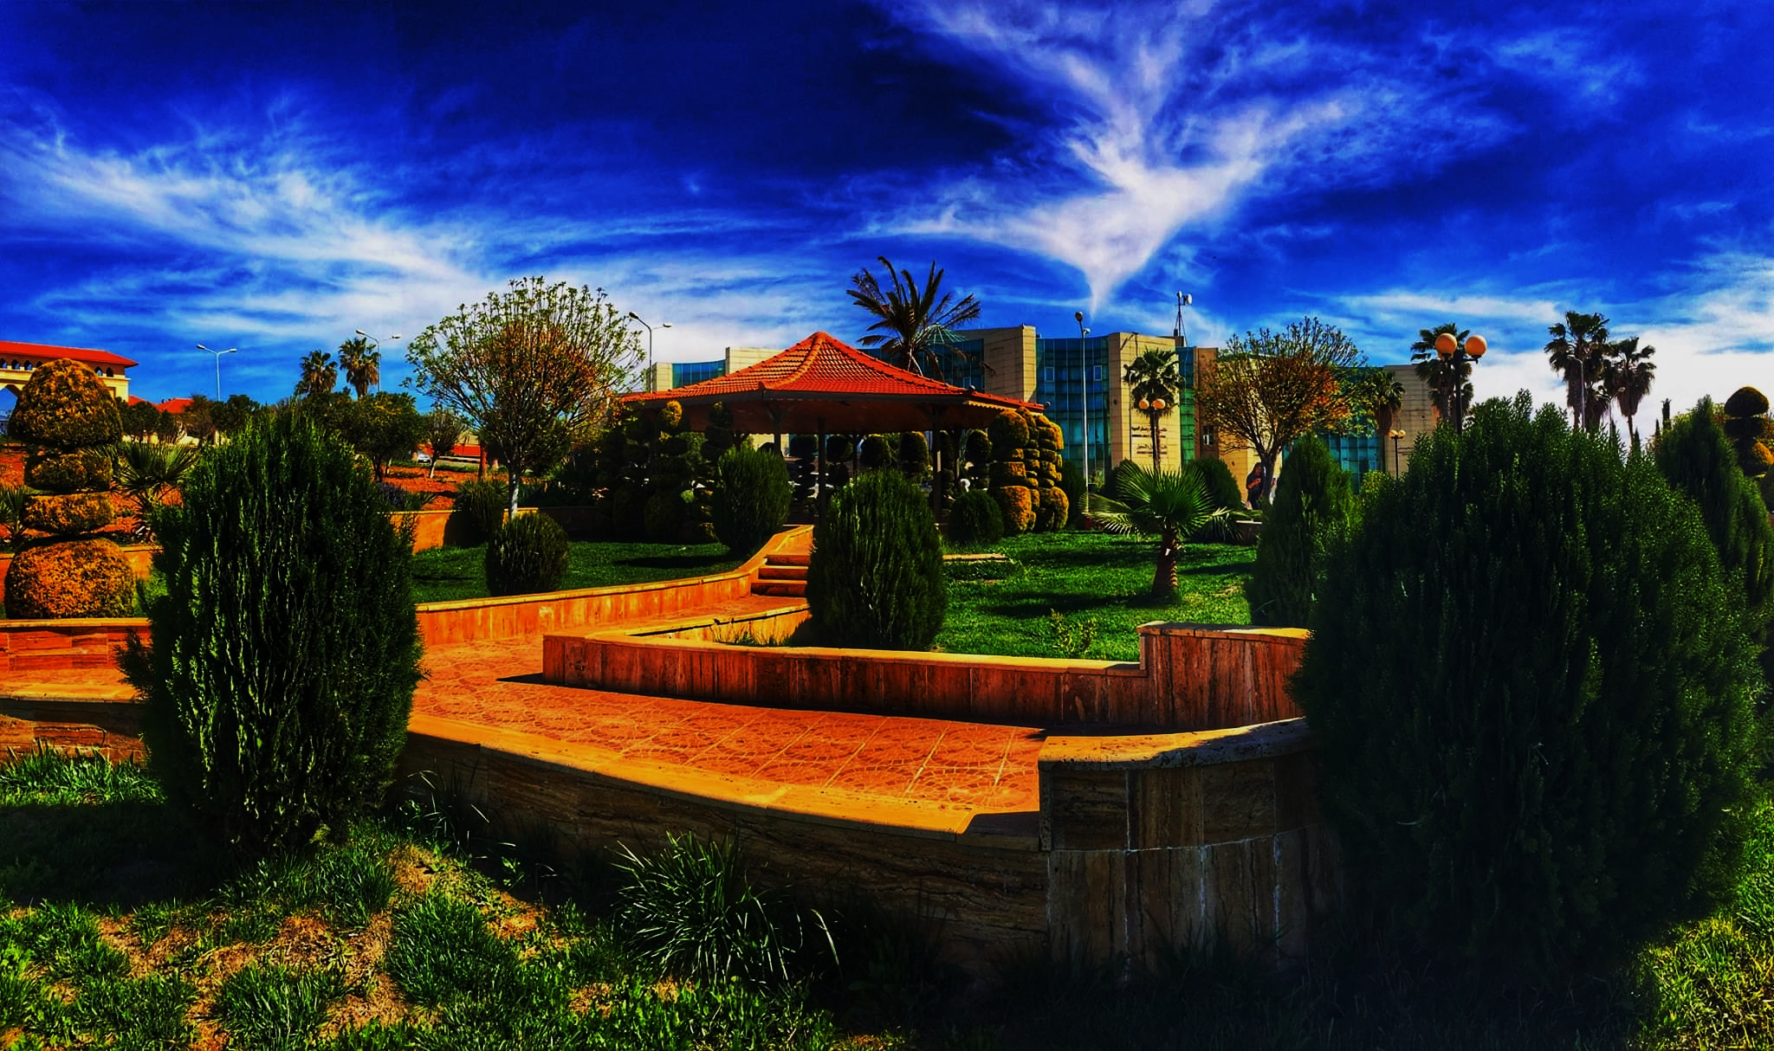


شهادة ضمان الجودة

نشاطات
كلية الصيدلة
2023/2024

- الأنشطة الطلابية في كلية الصيدلة 2024/2023
الرقم | النشاط | اسم المتحدث | الفئة المستهدفة | الجهة المنظمة للنشاط | عدد الحضور | التاريخ | مكان التنفيذ | الهدف من النشاط
1 | حملة تبادل الكتب | - | طلاب كلية الصيدلة | لجنة الأنشطة الطلابية | 30 | 31/10/2023 | كلية الصيدلة | تبادل المواد و المقررات الدراسية بين الطلبة
2 | جولة تعريفية بمكتبة الجامعة و مرافقها | - | - طلاب كلية الصيدلة | لجنة الأنشطة الطلابية و لجنة المكتبة | 3 | 19/11/2023 | مكتبة الجامعة | تعريف الطلاب بمرافق و خدمات مكتبة الجامعة
3 | برنامج باحث الاسراء | - | - طلاب كلية الصيدلة | لجنة الأنشطة الطلابية و لجنة باحث الاسراء | 30 | 28-11-2023 الى 1/6/2024 | كلية الصيدلة | تعريف طلاب مرحلة البكالوريوس على البحث العلمي و مهاراته

الرقم | النشاط | اسم المتحدث | الفئة المستهدفة | الجهة المنظمة للنشاط | عدد الحضور | التاريخ | مكان التنفيذ | الهدف من النشاط
4 | لقاء العميد و رؤساء الأقسام بالطلبة المستجدين | عميد الكلية و رؤساء الأقسام | الطلبة المستجدين في كلية الصيدلة | لجنة الأنشطة الطلابية | 60 | 03/1/2024 | مسرح الاداب | تعريف الطلبة المستجدين بالكلية و أقسامها و الاستماع إلى اقتراحاتهم و شكاواهم
5 | مسابقة أجمل فيديو تعريفي بالكلية | - | طلاب كلية الصيدلة | لجنة الأنشطة الطلابية | - | 11/2/2024 | صفحة الكلية على الفيس بوك | تشجيع الطلاب على إبراز مواهبهم و تنمية مهاراتهم

الرقم | النشاط | اسم المتحدث | الفئة المستهدفة | الجهة المنظمة للنشاط | عدد الحضور | التاريخ | مكان التنفيذ | الهدف من النشاط
6 | نشاط توزيع شمع و عبارات شكر على الإناث العاملين في الكلية و الجامعة بمناسبة عيد الأم | طلاب كلية الصيدلة | العاملات في الكلية | لجنة الأنشطة الطلابية | 25 | 21-3-2024 | كلية الصيدلة | حث الطلاب على العمل الجماعي و تنمية مهارات التنسيق و إدارة النشاطات
7 | نشاط تزيين الكلية احتفالا بشهر رمضان الفضيل | طلاب كلية الصيدلة | طلاب الكلية | لجنة الأنشطة الطلابية | 25 | 7-3-2024 | كلية الصيدلة | الاحتفال بقدوم الشهر الفضيل
8 | نشاط (افطار الاحسان) حملة افطار لأطفال مدرسة الزعفران الثانوية | طلاب كلية الصيدلة | - أطفال مدرسة الزعفران الثانوية | لجنة الأنشطة الطلابية | 30 من طلاب الكلية  50 طفل من المدرسة | 2/4/2024 | الصالة الرياضية الخاصة بالجامعة | خدمة المجتمع المحلي

الرقم | النشاط | اسم المتحدث | الفئة المستهدفة | الجهة المنظمة للنشاط | عدد الحضور | التاريخ | مكان التنفيذ | الهدف من النشاط
9 | نشاط معرض وبازار الثقافات العربية احتفالا بعيد الاستقلال | طلاب كلية الصيدلة | طلاب جامعة الاسراء | لجنة الأنشطة الطلابية بالتعاون مع عمادة شؤون الطلبة | 50 | 29-5-2024 | جامعة الاسراء | الاحتفال بعيد الاستقلال وتنمية حب الوطن و المناسبات الوطنية لدى الطلاب

